МДОАУ «ЦРР - №120 г.Орска «Крепыш»

Картотека дидактических игр для формирования культурно-гигиенических навыков

и навыков самообслуживания у детей 2-3 лет

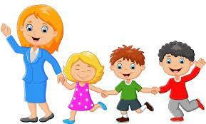

Воспитатель высшей категории
Васильева Вера Александровна

«ПОДБЕРИ КАРТИНКУ»
Цель: уточнить представления детей о предметах личной гигиены, формировать навыки здорового образа жизни.
Материал: картинки различных предметов, картинки с изображением предметов личной гигиены
Ход игры: воспитатель просит выбрать только картинки с изображением предметов, помогающих ухаживать за телом (лицом, зубами, волосами)

«СЛОЖИМ ВЕЩИ АККУРАТНО»
Цель: учить детей аккуратно складывать вещи на стульчик; воспитывать бережное отношение к вещам.
Оборудование: стульчик, вещи ребенка
Ход игры: Перед дневным сном воспитатель показывает детям, как правильно и аккуратно сложить вещи хвалит ребенка: «Какой Вовочка молодец, аккуратно
Сложил одежду».

«МЫ УЛОЖИМ МАШУ СПАТЬ"
Цель: познакомить ребенка с предметно-игровыми действиями с куклой, функциональным назначением кровати, формировать подражательные действия. Оборудование: кукла, детская кроватка.
Ход игры: взрослый показывает ребенку куклу, обыгрывает ее: кукла танцует, прыгает, катается в машине. Взрослый сообщает, что она устала,
хочет отдохнуть: "Давай уложим Машу в кроватку!" Взрослый демонстрирует, как можно приласкать куклу(прижать к себе, погладить по головке),успокоить, если плачет и т.д.
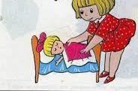

«ОДЕНЕМ МАШУ НА ПРОГУЛКУ»
Цель: закреплять знания детей об одежде, формировать умение детей одевать куклу соответственно сезону года, погоде, систематизировать представления детей о здоровье, развивать у детей внимание, память, логическое мышление. Материал: бумажная кукла с различной одеждой
Ход игры: воспитатель говорит, что кукла собирается на прогулку, но не знает, что ей одеть, сейчас зима и на улице очень холодно (различные ситуации).
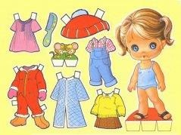

"У НАС СЕГОДНЯ ГОСТИ"
Цель: познакомить ребенка с назначением посуды, учить выполнять предметно-игровые действия(расставлять чашки, блюдца, раскладывать ложки).
Оборудование: куклы, детская мебель игрушечная посуда.
Ход игры: взрослый говорит малышу:"К нам в гости пришли куклы, их надо посадить за стол, угостить чаем. Давай расставим чашки и блюдца. Теперь разложи ложки к чашкам. Налей чай в чашки. Напои чаем наших гостей". Если ребенок испытывает затруднения, показать, как надо действовать.
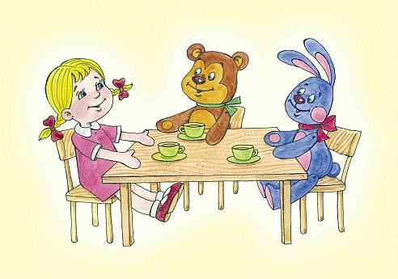
В конце игры взрослый подытоживает:"Чай мы наливали в чашки, куклы пили чай", произносит потешку:
Чайник на столе поставим, Блюдца, чашки мы расставим, Будем мы гостей встречать, Кукол чаем угощать!

- «ИСКУПАЕМ КУКЛУ МАШУ, И СКУПАЕМ КУКЛУ ДАШУ»
Цель: организовать практическую трудовую деятельность детей посредством ухода за куклами.
Оборудование: 2таза, мыльница, мыло, губки, полотенце.

Ход игры: воспитатель обращает внимание детей на грязную куклу. Просит помочь ее вымыть.
Сопровождает свои действия потешкой Ах, водичка хороша!
Хороша водичка! Искупаем малыша, Чтоб сияло личико!

Буль, буль, буль, Карасики.
Моемся мы в тазике. Рядом лягушата, Рыбки и утята.

«КУКЛА МАША ПРОСТУДИЛАСЬ»
Цель: способствовать формированию навыка пользования носовым платком, закреплять знание о том, что при чихании и кашле нужно прикрывать рот носовым платком, а если кто-то находится рядом, отворачиваться
Материал: носовой платок
Ход игры: воспитатель спрашивает: зачем людям нужен носовой платок?
И затем предлагает детям различные ситуации, которые проигрываются вместе с малышами:
-Что нужно сделать, если ты хочешь чихнуть? Ит.д.

«УРА! УРА! НА ПРОГУЛКУ НАМ ПОРА!»
Цель: побуждать ребенка к самостоятельному выполнению действий, формирование у ребенка представлений об одежде, умению самостоятельно выполнять предметно-игровые действия.
Оборудование: кукла, одежда для куклы, обувь для куклы.
Ход игры: взрослый говорит, что кукла собирается на прогулку:"Давай поможем кукле одеться, на улице холодно", предлагает ребенку достать из шкафчика
одежду: шапку, куртку, ботиночки. Затем взрослый поочередно берет каждую вещь, показывает ее ребенку, медленно приговаривая:
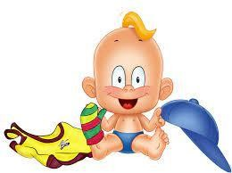
Надеваем курточку, проденем руки в рукава, Застегнем пуговицы. Вот, куртку надели!
Надеваем ботиночки на ножки,
Вот шнурки, я помогу тебе завязать Вот, ботиночки надели на ножки Надеваем шапку на голову.
Вот, так, шапку надели

Кукла собралась на прогулку, может идти гулять. В целях закрепления у ребенка представлений об одежде, игра повторяется с другой куклой, ребенку предоставляется возможность действовать самостоятельно.

- «РАСЧЕШИ ВОЛОСЫ»
Цель: формирование у ребенка умение самостоятельно расчесать волосы, следить за опрятным внешним видом.
Оборудование: зеркальце, расческа.
Ход игры: Взрослый показывает куклу с красивой прической и куклу неопрятную. Как куклы смотрятся в зеркальце. Приговаривает потешку: Зеркало охнет:
—Где же гребенка?
Что же она не причешет ребенка? Зеркало даже темнеет от страха, Если в него поглядится неряха!
Показывает и рассказывает детям, как надо пользоваться расческой.

"ВОДИЧКА, ВОДИЧКА, УМОЙ МОЕ ЛИЧИКО!"
Цель: воспитывать стремление к самостоятельности при выполнении навыков самообслуживания.
Оборудование: две куклы.
Ход игры: взрослый показывает детям двух кукол и говорит, что куклы хотят обедать, но у них грязные руки и лицо. Взрослый спрашивает:"Что надо сделать?
- Надо вымыть куклам руки! Попросим водичку:
Водичка, водичка, умой мое личико, чтобы глазоньки блестели, чтобы щечки краснели, чтоб кусался зубок, чтоб смеялся роток!" Показывает и рассказывает детям, как надо мыть куклам руки и лицо перед обедом. Далее предлагает детям вымыть свои руки и лицо, при этом взрослый повторяет потешку "Водичка, водичка!"
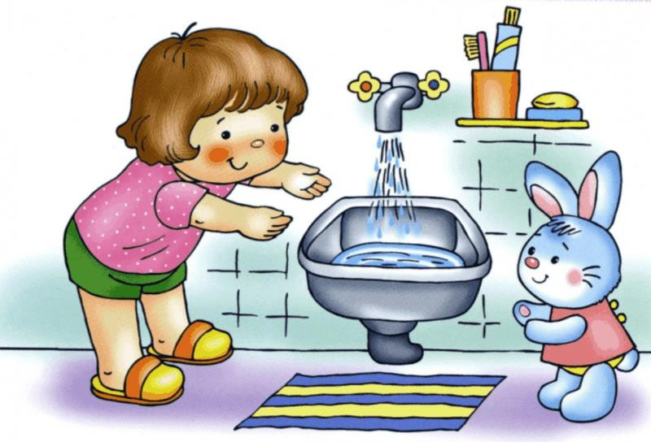

«САМАЯ КРАСИВАЯ»
Цель: побуждать к самостоятельности, закреплять навыки ухода за волосами, уточнить названия необходимых для этого предметов, формировать понятие
«опрятный внешний вид»
Материал: куклы, расчёски, заколки.
Ход игры: воспитатель предлагает детям причесать кукол.

"ПУШИСТЫЕ МЫЛЬНЫЕ РУКАВИЧКИ"
Цель: побуждать детей к самостоятельному выполнению действий, учить ребенка намыливать руки с внешней и внутренней стороны.
Оборудование: детское мыло, полотенце.
Ход игры: взрослый подводит ребенка к умывальнику, стоит за его спиной, берет в руки мыло и показывает круговые движения рук при намыливании. Затем передает ребенку кусок мыла и просит его повторить движения намыливания.
Движения нужно делать до тех пор, пока не образуется белая пена. Обращается внимание ребенка на белые ручки, взрослый говорит:"Вот, какие у нас перчатки- белые!" Далее взрослый помогает ребенку смыть пену под струей воды, при этом произносит одну из потешек:
Например:
Ладушки, ладушки, с мылом моем лапушки, Чистые ладошки, вот вам хлеб, да ложки!
В кране булькает вода. Очень даже здорово! Моет рученьки сама (взрослый называет имя ребенка).
Знаем, знаем да, да, да! Где тут прячется вода!
В конце игры взрослый хвалит ребенка, обращает внимание на его чистые руки. В случае необходимости используются совместные действия взрослого и ребенка.

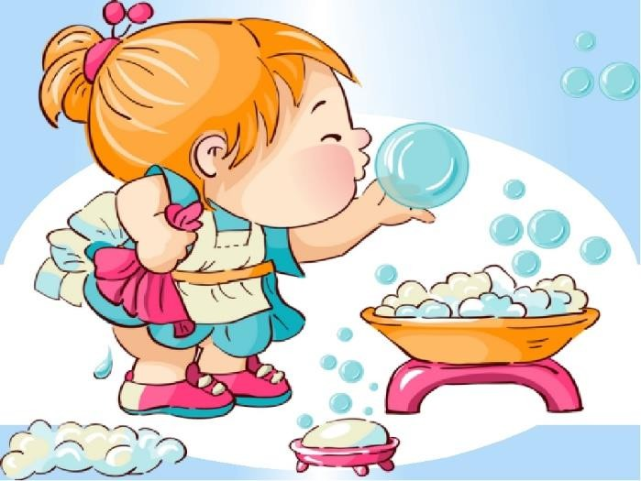

"ПОЧИСТИМ ЗУБКИ"
Цель: Побуждать детей к самостоятельности, учить ребенка чистить зубы.
Оборудование: две зубные щетки, стакан с водой, зеркало.
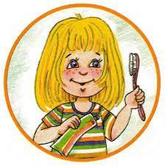
Ход игры: взрослый просит ребенка посмотреть в
Зеркало и улыбнуться, при этом обращает его внимание на зубы. Затем говорит, чтобы зубы не болели, нужно их чистить. Взрослый достает две щетки: одну дает в руки ребенку, а другой показывает, как нужно проводить щеткой по зубам, при этом произносит потешку:
Ротик, ротик! Где ты ротик? Зубки, зубки! Где вы зубки? Щечка, щечка! Где ты щечка? Будет чистенькая дочка!
В конце игры, взрослый вместе с ребенком смотрят в зеркало и улыбаются,
Показывая чистые зубы. При необходимости используются совместные действия взрослого и ребенка.

«ПОСЛУШНАЯ ЛОЖКА»
Цель: Формировать у детей культурно-гигиенические навыки, знакомить с правилами поведения за столом, учить детей правильно держать ложку, самостоятельно кушать, учить детей пользоваться салфеткой, учить благодарить взрослых.
Оборудование: салфетки, ложки.
Ход игры: Взрослый показывает, как правильно держать ложку, как пользоваться салфеткой.
Показывает действие на кукле, сопровождает потешкой:

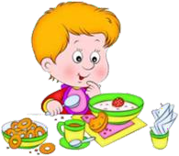
«На плите сварилась каша, Где большая ложка наша?» Бери ложку, бери хлеб,
И скорее за обед.
Вот как дети держат ложку, Набирают понемножку.
Платье, скатерть не марай, Рот салфеткой вытирай.

